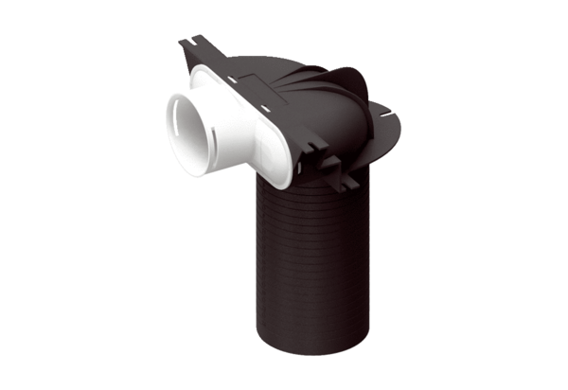Отвод MA-U1-90Комплект поставки: 1 штукАссортимент: К
Номер артикула: 0059.2119Изготовитель: MAICO

